**Github 的配置和安装过程**

对于Github的安装过程，我们安装的的是在windows上面。

因为模拟环境和Git都打包好了，名叫msysgit，只需要下载一个单独的exe安装程序，其他什么也不用装，绝对好用。msysgit是Windows版的Git，从https://git-for-windows.github.io下载，然后按默认选项安装即可。安装完成后，在开始菜单里找到“Git”->“Git Bash”，蹦出一个类似命令行窗口的东西，就说明Git安装成功！

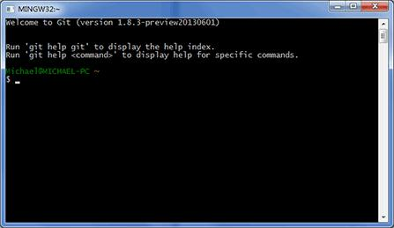

在windows安装了git，使用git-bash进行命令行操作，输入名字和邮箱：



首先创建版本库并初始化

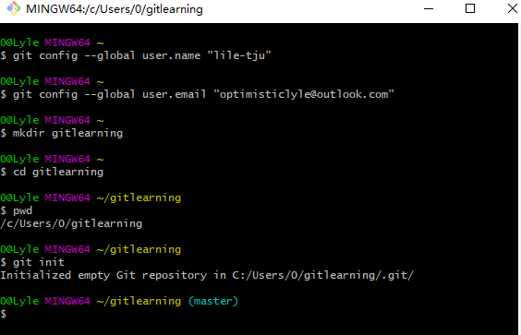

生成一个readme.txt文件，注意进行txt文件编辑时勿用windows自带的，可以用vi readme.txt进行编辑后先按Esc，再按：w进行写入，最后退出。

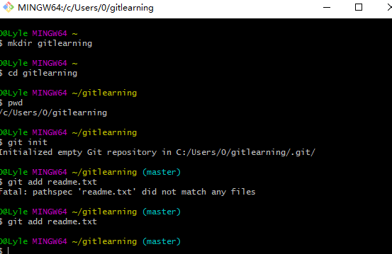

将readme.txt文件添加到版本库

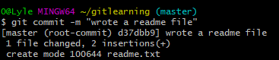

将本地的git仓库添加到GitHub远程库里

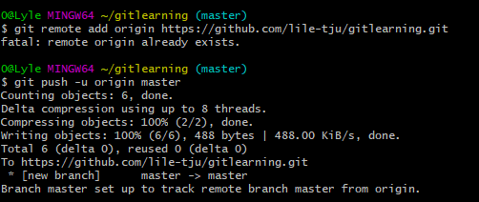

从GitHub远程库克隆到本地仓库  
注意：这里我们是先建立了本地的git仓库，克隆的前提是先建立远程库，后克隆到本地

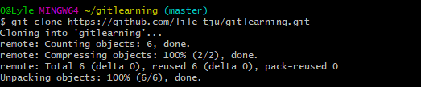

取回origin主机的master分支

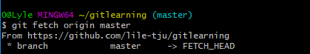

当前分支自动与唯一一个追踪分支进行合并

http://images2017.cnblogs.com/blog/1237473/201709/1237473-20170928120048794-580114250.png

解决冲突问题

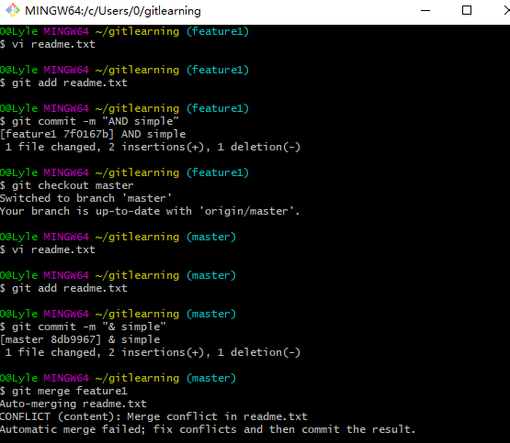

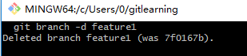

**Vs的安装过程**

首先下载好Visual Studio Ultimate 2013的文件

打开“VS2013_RTM_ULT_CHS.iso”，找到“vs_ultimate.exe”,双击该可执行文件。也可以先解压缩，再执行。

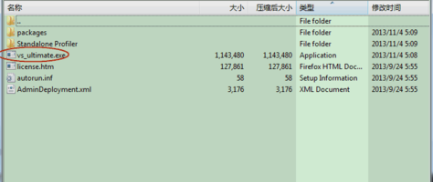

自定义选择安装路径时，最好不要选择安装在C盘，我装的D盘，并且注意所属路径的预留空间要充足，否则安装会失败，同意许可条款，进行下一步。

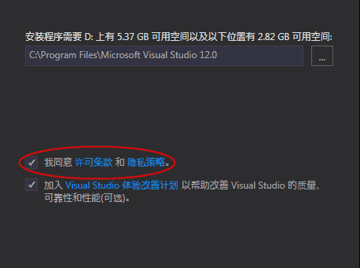



选择安装的可选功能这里，大家可以根据自己需要勾选，也可以默认全选。**这里有个小功能把鼠标放在文字上，会弹出各个功能的详细描述，我选择的是的安装以下几个功能的环境。**

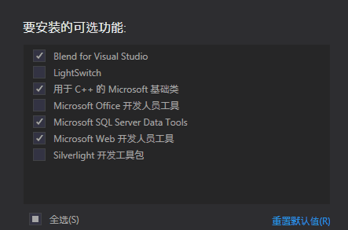

等待大概30分钟，就可以完成安装。安装过程中，VS会占用很多的系统资源，所以最好不要开启其他软件，等待安装。

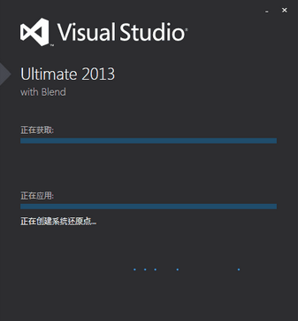

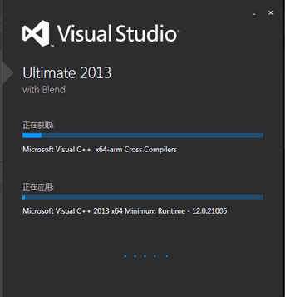

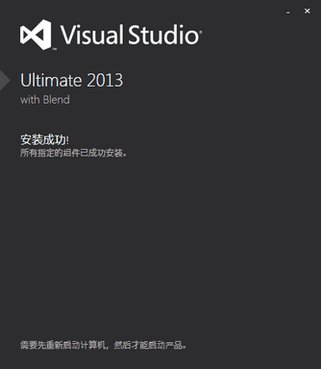

根据提示重新启动计算机，启动产品。

第一次打开VS，需要进行一些基本配置，如开发设置、颜色主题，根据自己的需求设置，然后等待几分钟就可以使用。

并且因为该产品不是完全免费的所以要进行输入产品秘钥，这个部分就不进行赘述了

**Arduino IDE过程**

Arduino是一款便捷灵活、方便上手的开源电子原型平台。包含硬件（各种型号的Arduino板）和软件（Arduino IDE)。Arduino IDE可以在Windows、Macintosh OS X、Linux三大主流操作系统上，我们在运行其中硬件，章老师已经给了，我们要做的就是在电脑上安装软件Arduino IDE，对这款软件的配置及安装过程，我们记录的过程如下。

首先进入官网<https://www.arduino.cc/en/main/software#>下载安装包

找到下载的Windows的版本，并且下载，

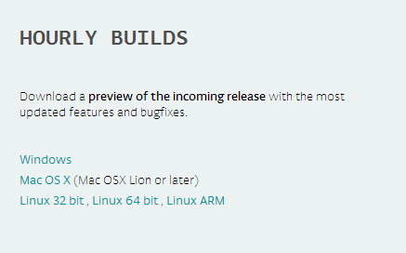

双击.exe文件

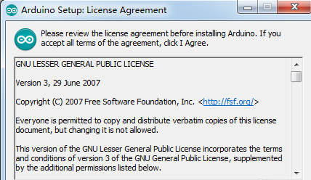

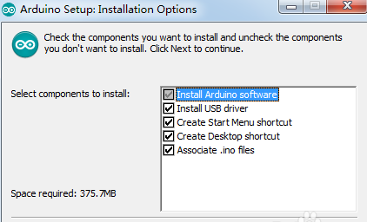

并且安装在电脑上，默认是C盘，我们可以自己调整

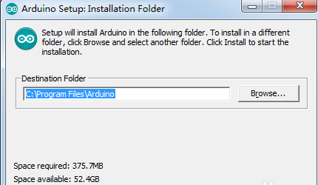

点击Install进行安装

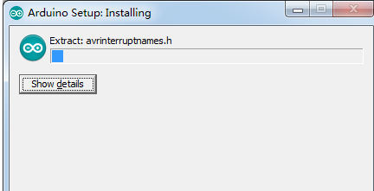

同意安装这个程序

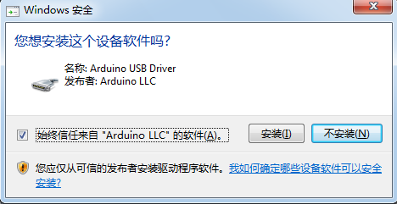

随后就可以使用了

面板如下

